

Міністерство освіти та науки України
Хорольський агропромисловий коледж
Полтавської державної аграрної академії

ЕКОНОМІЧНИЙ ТУРНІР
Інтелектуальна гра

Розробка позааудиторого заходу

Розробили викладачі економічних дисциплін
Бровко Лариса Василівна
Стеценко Олена Олексіїївна

Хорол 2016

ВСТУП
Не досить оволодіти премудрістю,
потрібно також уміти користуватися нею
Цицерон
Сучасна Україна упевнено інтегрується до світової спільноти, рухається в напрямку європейського економічного, політичного, суспільного та освітнього простору. Розбудова сучасної європейської держави не можлива без навчання та виховання свідомого громадянина, який володіє сучасними економічними знаннями, вміє їх застосовувати у повсякденних життєвих ситуаціях.
Важлива роль у навчально-виховному процесі приділяється позааудиторній роботі з студентами, розширенню й поглибленню їхніх знань, набутих у процесі навчання, розвитку творчих здібностей, виробленню вмінь і навичок самоосвіти, формуванню інтересів до економічних процесів у суспільстві.
Особливість позааудиторної роботи полягає в проектуванні таких педагогічних методик та технологій, які могли б якнайповніше допомогти студентам зорієнтуватися і самореалізуватися у складній багатогранній соціокультурній ситуації.
Основними завданнями позааудиторної роботи є:
- формування суспільно-громадського досвіду особистості;
- розвиток, стимулювання та реалізація її духовного і творчого потенціалу;
- залучення до особистісно-значущих соціокультурних цінностей;
- задоволення потреб особистості у професійному самовизначенні;
- підтримка високої працездатності протягом всього періоду навчання;
- виховання вольових якостей, формування активної життєвої позиції.
Реалізуючи основні завдання позааудиторної роботи педагог повинен ретельно продумувати зміст заняття, форми та методи проведення використовуючи нові, ще не відомі студентам факти, форми і методи, які б посилювали їх інтерес.
Отже запропонована розробка позааудиторного заходу з економічних дисциплін «Економічний турнір» реалізована за допомогою інтерактивних методів навчання. В основі цих методів лежить залучення учасників навчання до діяльності; доведено, що людина найбільше вчиться і запам’ятовує в процесі своєї діяльності. Будь-яка діяльність протікає більш ефективно і дає якісні результати , якщо при цьому в особистості є сильні , яскраві, глибокі мотиви, що викликають бажання діяти активно, з повною віддачею сил, долати неминучі труднощі, несприятливі умови та інші обставини, наполегливо просуваючись до наміченої мети. З мотивацією діяльності найтіснішим чином пов'язана її стимулювання. Стимулювати - значить спонукати, давати поштовх, імпульс до думки, почуттю і дії.
Для реалізації даної мети була використана бригадна форма роботи, яка передбачає формування груп студентів для виконання поставлених завдань.
Педагогічний пошук постійно спрямований на виявлення нових і вдосконалення раніше випробуваних ефективних методичних прийомів методів навчання, які активізували б мислення студентів, розвинули б у них інтерес до економічних дисциплін, сприяли розвитку їх творчої уяви. Виявлення подібних методів і прийомів робить істотний вплив і на перетворення системи навчання, сприяючи її удосконалення.
Педагогічними прийомами проведення заходу стали: дешифратор, мульт-ерудит, бліцтурнір, чорна скринька, імпровізація, відео запитання та інші. Всі ці прийоми спрямовані на командне виконання завдань, які сприяють розвитку комунікативних якостей студентів.
Метою даного заходу – є узагальнення і розширення знань з економічних дисциплін, створення умов для творчого інтелектуального розвитку особистості, навичок співробітництва, формування практичних навичок і світоглядних переконань.

Позааудиторний захід «ЕКОНОМІЧНИЙ ТУРНІР»
Інтелектуальна гра
Мета заходу
- узагальнити і систематизувати знання студентів з економічних дисциплін у формі інтелектуальної гри;
- сприяти розвитку творчого та логічного мислення, ініціативи, уміння обґрунтувати свої думки;
- розвивати інтерес до набутих економічних знань;
- сприяти розвитку аналітичних здібностей, вмінню самостійно приймати рішення та працювати в команді;
- виховувати культуру поведінки та вміння спілкуватися в колективі;
- формувати почуття відповідальності за прийняття рішень.

Очікуваний результат:
Студенти повинні вміти застосовувати набуті знання і вміння з предмета для пояснення економічних термінів та відповідей на запитання; вміти пояснювати економічні процеси; розкривати економічний зміст понять. Аналізувати , шляхом аналізу давати власну оцінку конкурентоспроможності товару на ринку та запропонувати шляхи її підвищення.
Обладнання: комп’ютер, проектор, презентація до заходу, вислови про економіку, роздруковані комплекти карток – завдань, бейджики для команд, чорний капелюх, повітряні кульки, таблиця оцінювання конкурсів.
Форма проведення: економічний турнір – інтелектуальна гра

Хід позаурочного заходу

Ведучий 1:: Доброго дня шановні студенти та викладачі!
Ведучий 2: Доброго дня шановні вболівальники та гості!
Ведучий 1: Сьогодні у нас незвичайна зустріч. Ми пропонуємо поринути у незвичайний світ економічних змагань.
Ведучий 2: Ласкаво просимо на конкурс інтелекту, розуму, краси і молодості.

Ведучий 1: Сучасне суспільство перебуває на шляху соціально-економічних перетворень. Нове суспільство чекає приходу людей, які б були пристосовані до життя в умовах ринкових відносин.

Ведучий 2: На сьогоднішньому конкурсі поговоримо про те, якими якостями повинна бути наділена людина, щоб добре почувати себе в нинішньому суспільстві.

Ведучий 1: Це має бути ініціативний працівник, розумний господар, достойний громадянин. А допоможе нам в цьому наука – Економіка.

Ведучий 2:: Економіка – в перекладі з грецької мови означає мистецтво ведення господарства. Ви повинні розуміти, що без економічних знань вам не обійтись.

Ведучий 1: В народі говорять: «Економіка – наука молодих. Інакше не може бути. Заняття економікою – це така гімнастика розуму, для якої потрібна вся гнучкість і вся витривалість молодості.»

Ведучий 2: Сьогодні, ми не будемо розглядати довгих доведень та складних економічних задач. Ці змагання, на вашу пам'ять, логічне мислення, та перевірку вашого інтелекту. Щоб домогтися бажаного результату, слід докласти максимум зусиль.

Ведучий 1: Успіх приходить лише до того, хто його прагне, хто вміє максимально використовувати все найкраще із власних внутрішніх ресурсів.

Ведучий 2: Щастя й успіх – у ваших руках! Піднімемо настрій, збільшимо заряд енергії.
Ведучий 1: Життя розставляє для нас перепони,
І щоб здолати їх, потрібна боротьба.
В економіці – свої закони,
А «Турнір» - це всього лиш гра.

Ведучий 2: Турніри і в житті бувають,
Коли фортуна, щастя обминають,
Бо не все так просто, як здається,
Хай же успіх в нашій грі Вам усміхнеться!

Ведучий 1: Сьогодні у нас дві команди, які будуть змагатися за перемогу у турнірі. Давайте оплесками привітаємо наші команди:
Команда: «Золотий запас» (група О-21)
Команда: «Монополісти» (група Е-21)

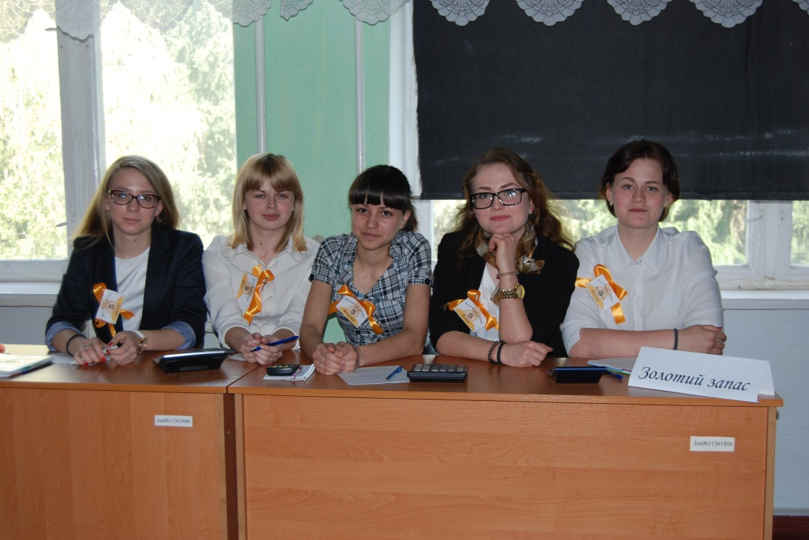
На фото: команда «Золотий запас»
Ведучий 2: А зараз запрошуємо зайняти свої місця, наші команди! Зустрічайте оплесками тих, хто буде виборювати звання переможця гри
(звучить музика, на сцену виходять команди)

Ведучий 1:Вони знавці науки – молодці!
За віх вас ми вболіваємо,
Перемогу в боротьбі,
Здобути бажаємо!

Ведучий 2: Привітаємо також вболівальників та гостей нашого свята. І залишається тільки познайомити всіх із нашим вельмишановним журі.
(оголошує членів журі)

Філоненко М.П. куратор економічних спеціальностей
Чишко Н.П. – методист коледжу
Муц М.Р. – колова методично-циклової комісії економічних дисциплін
Ведучий 1: Вони будуть оцінювати ваші виступи та відповіді і узагальнять рахунок. Для спрощеної системи оцінювання пропонується оцінювати правильні відповіді у один бал.
Ведучий 2: Ми вам всім бажаємо сьогодні лише перемоги.
Ведучий1: Отже, якщо ви готові, то можемо починати.
Ведучий 2: Девіз нашого заходу:
Економіку щоб знати,
Треба плідно працювати!
Діяти активно,
Думати оперативно,
Сперечатись доказово
Для усіх обов’язково!

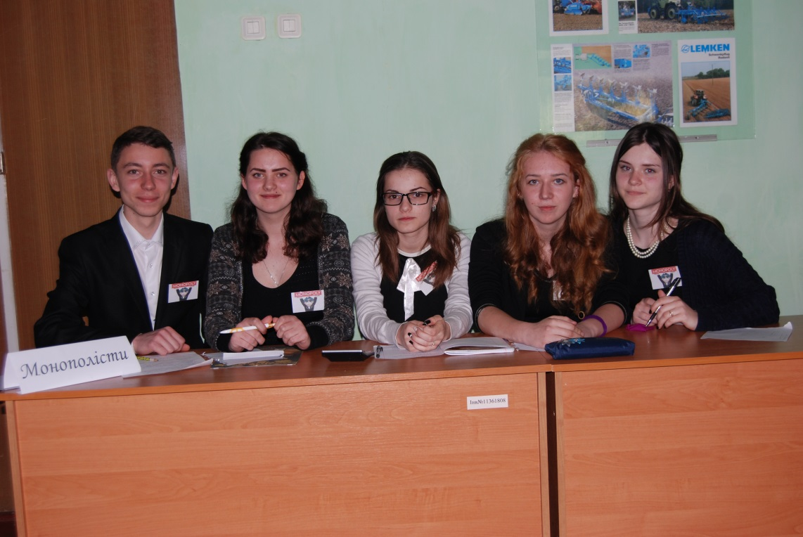
На фото: командf «Монополісти»

Раунд 1. Привітання команд
Ведучий1: Попередньо капітани команд отримали завдання презентувати себе та свою команду. Як це вийшло – зараз побачимо.
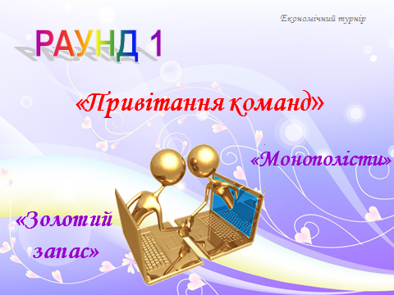
Ведучий2: Так як презентація – це творчість, винахідливість наших капітанів та їхніх команд, то пропонуємо журі 1 раунд оцінювати за п’ятибальною шкалою.
Ведучий 1: Згідно попереднього жеребкування привітання розпочинає команда менеджерів «Золотий запас».
Ведучий2: Для привітання запрошується команда економістів «Монополісти»
(Презентація команд)
Ведучий1: Молодці команди, добре справилися з першим завданням. Надаємо слово журі.

Раунд 2. Економічна розминка для капітанів
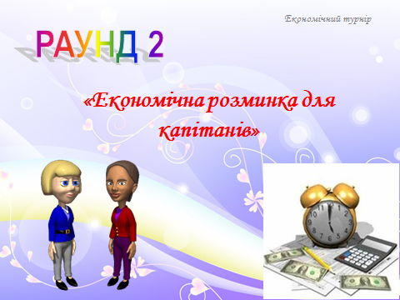
Ведучий 2: Другий раунд економічного турніру називається « Економічна розминка для капітанів». Пропонуємо капітанам команд вибрати категорію питань з дисципліни «Економіка підприємства». Кожна категорія містить по 10 запитань. Кількість часу на обмірковування обмежена (5 секунд). У разі затримки – відповідь не зараховується. За кожну правильну відповідь капітан команди одержує 1 бал. Відповідати потрібно швидко і голосно.

Раунд 3. Дешифратор
Ведучий2: Сьогодні ми пропонуємо нашим командам побути в ролі розвідників та розшифрувати кодові економічні терміни.
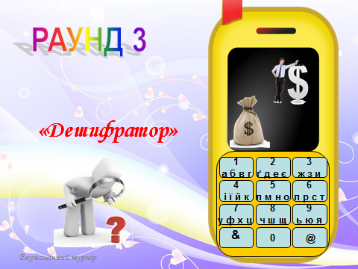
Кожна команда отримує по 3 повітряні кульки, які містять зашифровані цифрами економічні терміни та їх визначення. Вам необхідно розшифрувати термін, використовуючи кнопки мобільного телефону. За кожну правильну відповідь ви отримуєте один бал. Відповіді записуєте на аркуші, після чого передаєте журі, яке визначає кількість зароблених балів. Час на виконання завдання 4 хвилини. Група вболівальників також отримує 3 кульки. Вболівальники отримані бали можуть подарувати будь-якій із команд. Час на виконання завдання 4 хв. Розпочинаємо.
(Після виконання завдання на екрані висвітлюються правильні відповіді.)
Ведучий1: Давайте перевіримо правильність виконання поставленого завдання. Для команди «Золотий запас» це були терміни……Для команди «Монополісти» це були терміни……. Журі прошу підрахувати бали.
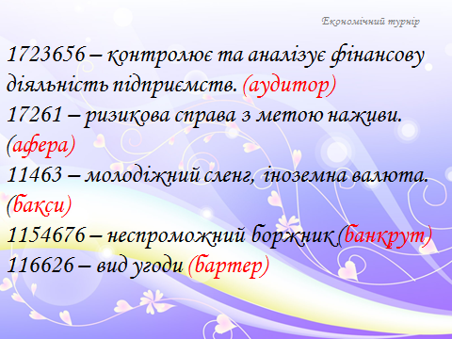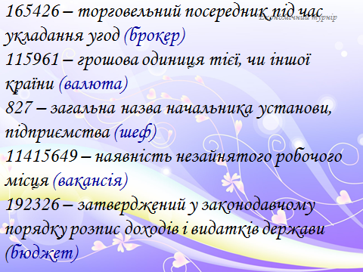
Раунд 4: Мульт - ерудит
Ведучий1: Хоч ми з вами вже і дорослі, але залюбки переглядаємо мультфільми, а чи замислювався хто з вас, що кожний мультфільм має свій життєвий сюжет? Зараз спробуємо це зробити.
Вам необхідно уважно переглянути фрагмент мультфільму і дати відповідь на запитання, яке буде сформульоване після перегляду. Запорука успіху, в даному раунді – це уважність.
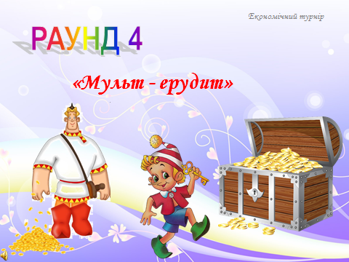
Кожна команда по-черзі переглядає по 3 фрагменти. Вірна відповідь оцінюється у один бал. В тому разі, якщо команда немає вірної відповіді відповідає команда суперників.
- Фрагмент № 1
Яке магічне заклинання не знає керівництво нашої держави, щоб уникнути економічної кризи? (Рекс,фекс,пекс)
- Фрагмент № 2
Про який продукт та якої якості йдеться мова? (Золоте яйце)
- Фрагмент №3
Про які потреби йдеться мова базові чи першочергові? (Першочергові, житло)
- Фрагмент №4
Про який вид грального бізнесу йдеться мова? (Лотерея)
- Фрагмент №5
За який вид діяльності князь забрав золото? (Зберігання)
- Фрагмент №6
Яку валюту та якої країни отримав селезень за виконану роботу? (Долар, США)
Ведучий2:: Журі прошу оцінити конкурс.
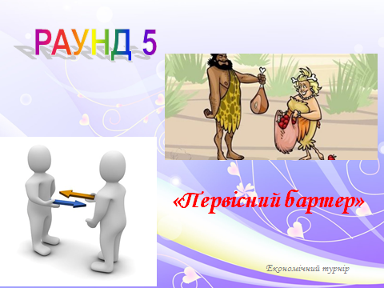
Ведучий1: Обмін, або бартер, - це слово всім знайоме. Міняєш те, чого у тебе багато, на те, чого немає, або на те, що потрібно. У бартера тисячолітня історія. Був такий час, коли люди зовсім не знали грошей. Жили вони тоді племенами, які займалися полюванням і скотарством. Давайте і ми з вами подумки перенесемося на далекий мальовничий острів Бартер і поспостерігаємо за життям його мешканців. Ось хтось пропонує свіжу рибу за голки з нитками, хтось - банани за одяг, хтось - черепашки за скляні буси.
Входять актори і кричать.
Торговка 1. Кому полуницю? Міняю полуницю на курку! (Торговці 2.) Гей, господиня, пропоную обміняти твою курку на мою чудову полуницю.
Торговка 2. Ну ні, моя курка коштує дорожче. Вона кожен день несе великі і смачні яйця. А потім, мені не потрібна полуниця. Мені потрібні три глечика і одна глиняна миска. Кому потрібна курка? Міняю курку на глечики і миску! У кого є глиняний посуд?
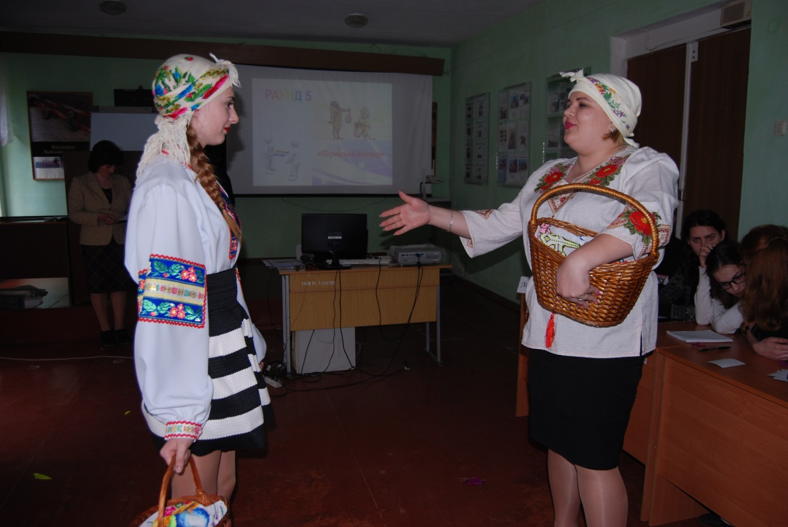
На фото: Інсценізація бартерного обміну
Ведучий2: Люди страждали від незручності бартеру. І чим більше з'являлося різних товарів, тим складніше було міняти їх один на одного. Командам необхідно бути дуже уважними і швидко провести бартерний обмін.

Раунд 5. Первісний бартер

В одному селі за 6 курок можна було отримати одину сокиру, або 3 метри полотна, або 12 глиняних мисок.
Завдання для 1 команди
Скільки метрів полотна можна обміняти на 3 сокири; (9 метрів полотна),
Завдання для 2 команди
На скільки глиняних мисок можна обміняти 1 метр полотна? (4 глиняні миски.)
Селянин міняв зайців на курей: брав за двох зайців три курки.
Скільки зайців потрібно зловити селянинові, якщо йому потрібні 24 курки? (16 зайців.)
Ведучий1: Дякуємо вам за відповіді. І звертаємось до журі за оцінками.
Раунд 6. Похід в магазин
Ведучий 2: В ході наступного конкурсу ми дізнаємося, як ви вмієте користуватися грошима. До вашої уваги конкурс «Похід в магазин». В магазині пропонуємо вам певний асортимент товару. Вам необхідно швидко скупитися і порахувати вартість купленого товару.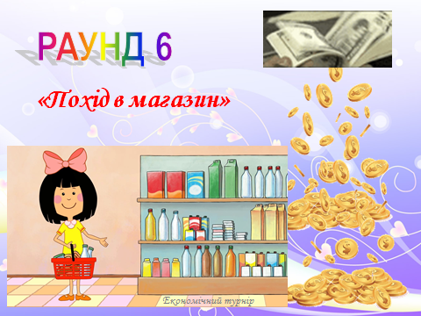

Асортимент товарів у магазині
№ п/п | Назва товару | Ціна | Одиниця товару | Необхідно  купити
1. | Хліб чорний | 10 грн | Хлібина | 0,5 хлібини
2. | Хліб білий | 6,20 грн | Хлібина | 1,5 хлібини
3. | Молоко | 5,30 грн | 0,5Літра | 1 літр
4. | Сир твердий | 8,40 грн | 100 г | 350гр.
5. | Кока-кола | 12 грн | 1 л | 2 літри
6. | Ковбаса | 7,80 грн | 100 г | 370 гр.
7. | Масло | 14 грн | Пачка | 2 пачки
8. | Цукерки | 8,70 грн | 100 г | 420 гр.
9. | Крупа манна | 12 грн | 1кг | 0,5 кг
10. | Яйця | 1,43 грн | 1 шт | 1,5 десятка
11. | Цукор | 17 грн | 1кг | 800 гр.
12. | Чай пакетований | 3 грн | 3 шт. | 25шт
13. | Жувальна гумка | 10 грн | 1 пачка | 0,5 пачки
14. | Печиво | 12 грн | 200г | 500 гр
15. | Мівіна | 9 грн | 3 пачки | 5 пачок
16. | Крупа гречана | 35 грн | 1 кг | 700 гр.

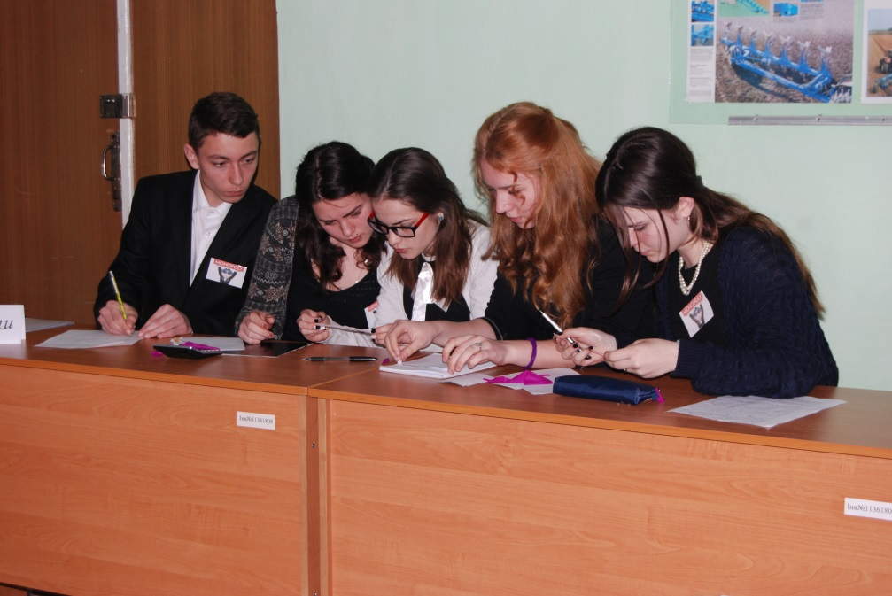

На фото: під час конкурсу «Похід в магазин»
Ведучий 2
Поки команди виконують завдання для вболівальників пропонуємо «економічну» мозкову розминку – ребуси. Хто знає правильну відповідь, потрібно швиденько підняти руку і озвучити відповідь.
( проводиться розв’язування ребусів із глядачами)
Отже, давайте підрахуємо яку суму грошей вам потрібно, щоб зробити покупки в магазині. Слово журі…..

Раунд 7. Реклама

Ведучий1: Розпочинаємо конкурс домашнього завдання «Реклама». Сьогодні рекламування товарів увійшло в наше життя і стало невід’ємною частиною роботи засобів масової інформації. Тож наші учасники, готуючись до наступного конкурсу, отримали своєрідне домашнє завдання – прорекламувати певний товар. І цей товар – хліб.
Адже реклама товарів є також складовою професійної діяльності підприємців, від якої залежить результат їх бізнесу. Як команди зуміють продемонструвати рекламу, зараз побачимо.
(Товар рекламує команда 1)

Ведучий 2: Молодці! Старалися. Тепер відпочиньте і подивіться, як рекламує свій товар команда «_______», їм слово.
(Товар рекламує команда 2)
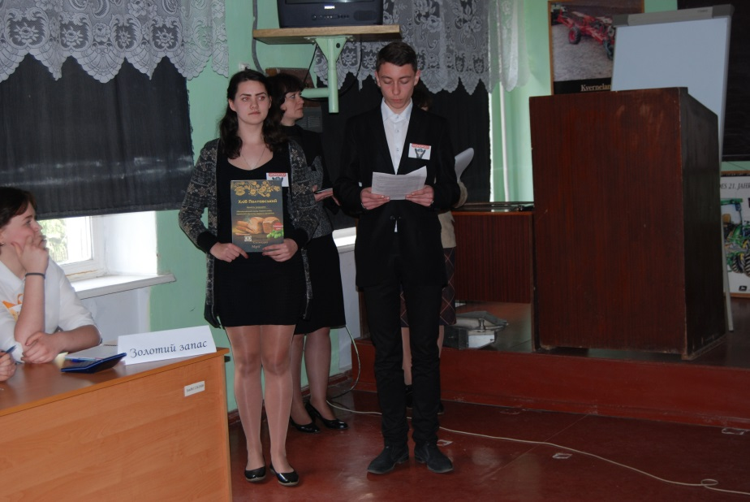
На фото: Під час конкурсу «Реклама»

Раунд 8. Економічна казка
(Відеозапитання)

Ведучий 1: Наступний раунд «Економічна казка». До вашої уваги відеозапитання. Будьте уважними і дайте відповідь на поставлене запитання.
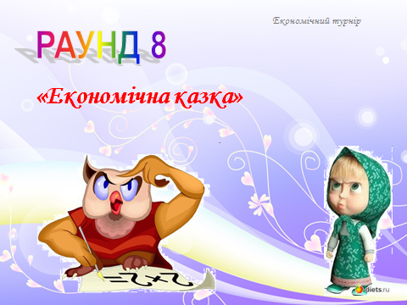
Інсценізацію дивляться обидві команди і пропонують своє рішення цієї задачі, на обдумування якій дається 10 хвилин.
На сцену виходить, спираючись на тростину, Батько, сідає на стілець, кашляє.

Батько. Іван, Петро, підійдіть до мене.
На сцену виходять Іван і Петро.
Іван . Так, Батько, ти кликав нас?
Батько. Сини мої, ви знаєте, що я вже давно хворію, і прийде день, коли я помру. Я все життя чесно працював і створив свою справу. І ось я вирішив залишити свій спадок тому з вас, хто зуміє продовжити створену мною справу. І тому я хочу вас випробувати. (Дістає з кишені гроші.) Я даю кожному з вас по тисячі гривен і відпускаю на рік. Рівно через рік ви повинні прийти до мене і розповісти, як використали ці гроші і чого досягли.
Іван і Петро беруть гроші і йдуть за куліси.
1 ведучий. Через рік сини постали перед батьком.
На сцену виходять Іван і Петро.
Батько. Іван ! Петро! Мої сини, як я радий знову бачити вас. Дайте ж я швидше вас обійму! Ну, тепер розповідайте, як жили, чого досягли.
Іван . Батько, я купив меблеву майстерню, став виготовляти ліжка. Мій бізнес був успішним. За рік я заробив 10 тисяч гривень.
Батько. Добре, мій син. (Петрові.) Ну а ти чим займався, Петре?
Петро. А я купив оранжерею і за рік продав квітів на 5000 гривень.
Ведучий1: Кому ж із братів Батько заповів свої гроші? За умови, що Іван за рік виготовив 5 ліжок, продавши кожну по 2000 гривень. Собівартість одного ліжка 1800 гривень. Петро ж виростив 1000 троянд, продавши кожну по 5 гривень. Собівартість одної квітки 3 гривні.
(Команди обговорюють, потім дають свої варіанти відповідей.)
(Спадкоємцем став Петро. Кожен з братів отримав прибутку від продажу однієї штуки свого товару - ліжка і троянди. У Петра - 2 гривні а, у Івана - 200 гривень. За рік прибуток склав у Петра - 2000, а у Івана - 200 гривень .
Ведучий 2: . Так що найбільші гроші заробляє не той, хто робить найбільш дорогі товари, які і купити-то можуть не всі, а той, кому вдалося випустити велику кількість товарів, нехай навіть і дешевих.
Батько. Петро, тобі дістанеться вся моя спадщина. Доручивши тобі мою справу, я можу бути впевнений, ти будеш діяти правильно.
(Актори йдуть.)
Ведучий 1: Дякуємо за цікаві версії, ви дійсно винахідливі. А зараз журі просимо оголосити результати конкурсу.

Під час роботи команд гра з залом.
Ведучий 2: Шановні вболівальники. Спробуйте відгадати економічні загадки

Коли працював цілий рік,
Буде кругленьким ... (дохід)

Він фінансовий факір,
В банк до себе вас запрошує ... (Банкір.)

Приносити доходи став
В банку татів ... (капітал)

Як дитини немає без мами,
Так і збуту нема без ... (реклами)

Люди ходять на базар:
Там дешевше весь ... (товар)

І лікарю, і акробату
За працю видають... (зарплату)

В банку для всіх вас висить прокламація:
«Гроші в панчохах з'їдає ...» (інфляція)

Щоб партнерів не мучили спори,
Пишуть юристи для них ... (договори)

Скільки купили ви ковбаси,
Стрілкою вам точно покажуть... (ваги)

За сметану, хліб і сир
У касі чек проб'є ... (Касир.)

З якого апарату
Видається нам зарплата? (Банкомат.)

Раунд 9. Імпровізація

Ведучий 1: Життя – це гра, а ми в ній всі актори. Відомий вислів. Для даного конкурсу пропонується обрати по два учасника з кожної команди.
Ваша задача зобразити те, що написано у ваших картках, а ваша команда повинна вгадати дану дію, якщо відповідь відсутня відповідає команда суперників. Час на обговорення завдання 30 хв. Час на виконання 1 хв.
(Після виконання конкурсу на екрані висвітлюються правильні відповіді.)
Ведучий 2: Дякуємо за цікаві версії, ви дійсно винахідливі. А зараз журі просимо оголосити результати останнього конкурсу.
Ведучий 1: Ось і завершився останній конкурс нашої програми. Поки журі підбиває загальні підсумки, а також визначає хто ж таки став переможцем сьогоднішньої гри, ми хочемо вам, шановні учасники, порадити. Якщо ви будете у складній життєвій чи професійній ситуації, то не впадайте у відчай, а зібравши всі свої знання і вміння, шукайте вихід.

Ведучий 2: Дякуємо всім учасникам нашого конкурсу. Добре, що ви маєте свої думки та вміло застосовуєте здобуті знання. Нам здається, що ви у складних ситуаціях зможете знайти правильний вихід. І ви сьогодні довели свою обізнаність, інтелектуальність, творчість.

Ведучий 1: Той, хто хоче, робить більше, ніж той, хто може. Випадкових перемог не буває. Успіх приходить до тих, хто рухається вперед, до тих, хто розподіляє свої сили з розумом. Людина лише там чогось домагається, де вона сама вірить у свої сили. (Л.Фаєрбах)
Ведучий 2: Зараз для підведення підсумків, визначення переможців, вручення призів ми запрошуємо до слова голову журі.
Нагородження команд учасниць

Додаток № 1

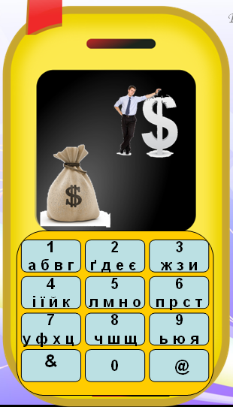

Таблиця оцінювання
(За кожну правильну відповідь 1 бал)

назва  команди | І раунд | ІІ  раунд | ІІІ раунд | ІV  раунд | V  раунд | VІ  раунд | VIІ раунд | VIІІ раунд | ІХ РАУНД | вболівальники | Загальна кількість балів



